- RTL Code 檢查:從提交的壓縮檔中解壓出的 RTL code 不得包含:error、congratulation、latch、fail，且不得包含中文註解。 OK
(幫我詳細檢查以下電路中是否含有任何中文，以及latch、Error, Fail, Congratulation, and Success, display, print等關鍵字)
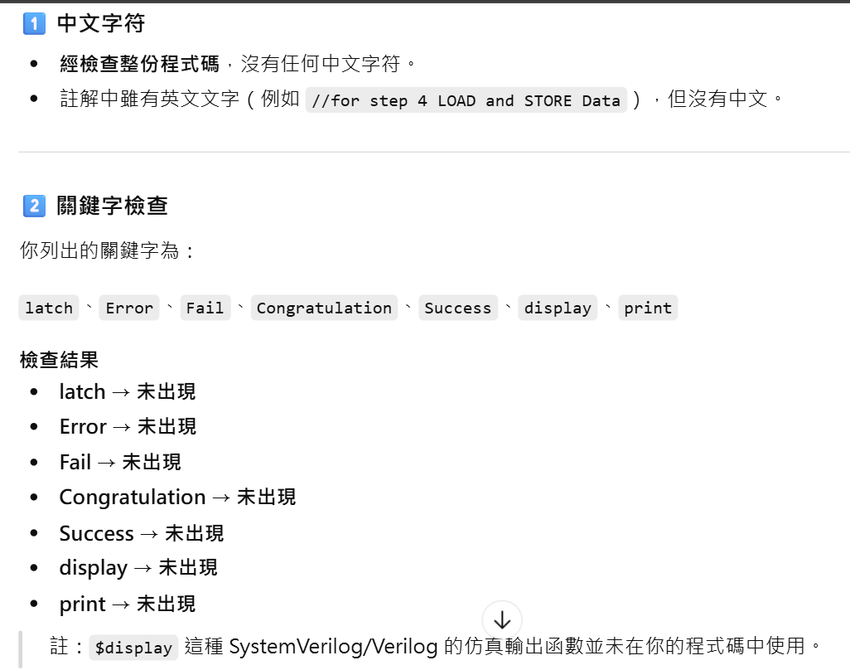
- Cycle Time 檢查:壓縮檔中的 cycle time必須是電路實際可合成出來的真實cycle time，助教會拿這個cycle time跑02_SYN和03_GATE OK OK
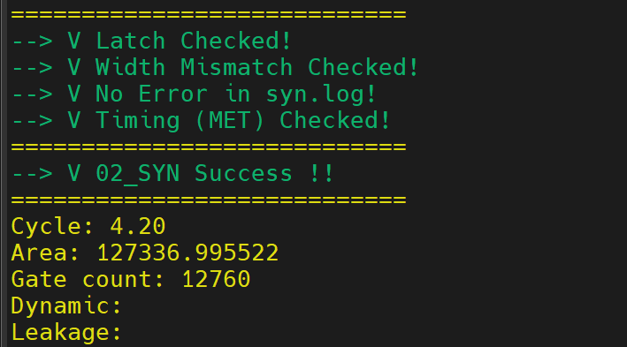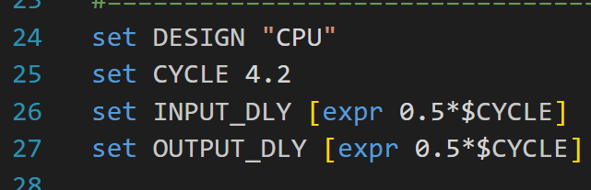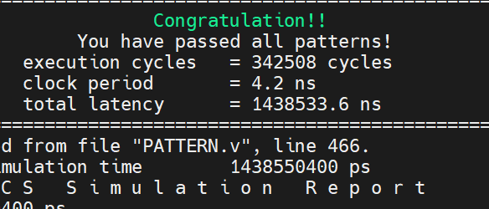
- 使用壓縮檔中的 RTL code 重新執行一次 02_synthesis：必須能成功合成，不得失敗。合成完成後需執行 08_check，必須通過檢查。 OK OK
- 合成後的結果要能順利通過 03_get 的所有 simulation (目前我是用github上的PTN)，所有測試盡可能跑過 OK
2021學姊 03
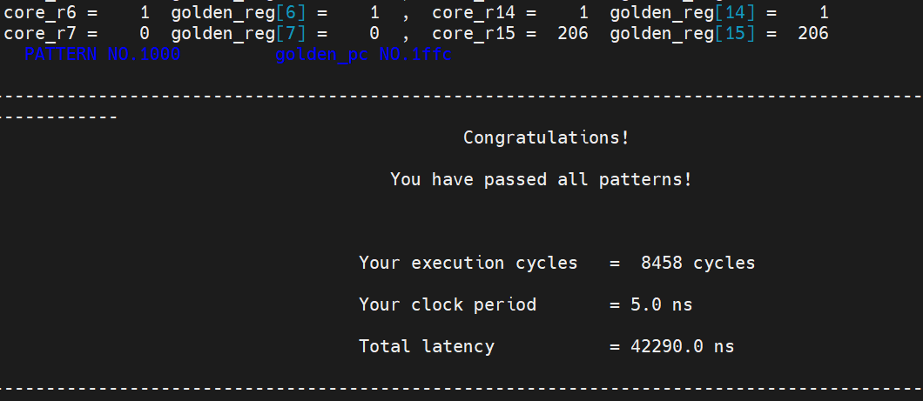
葦天神 01 03
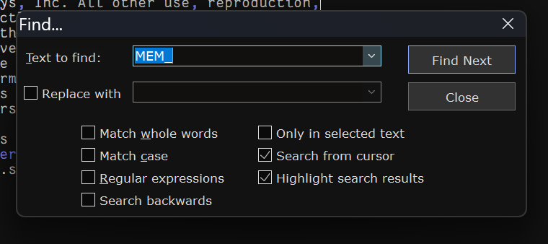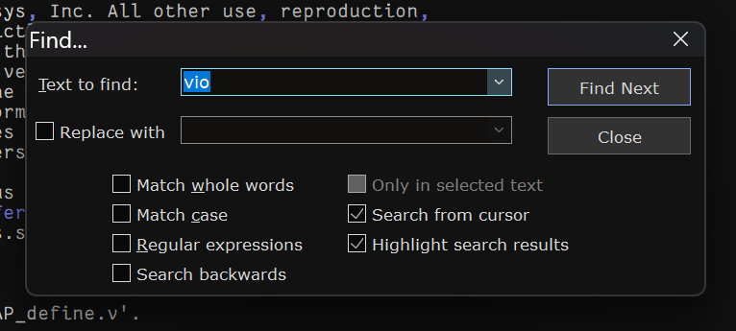
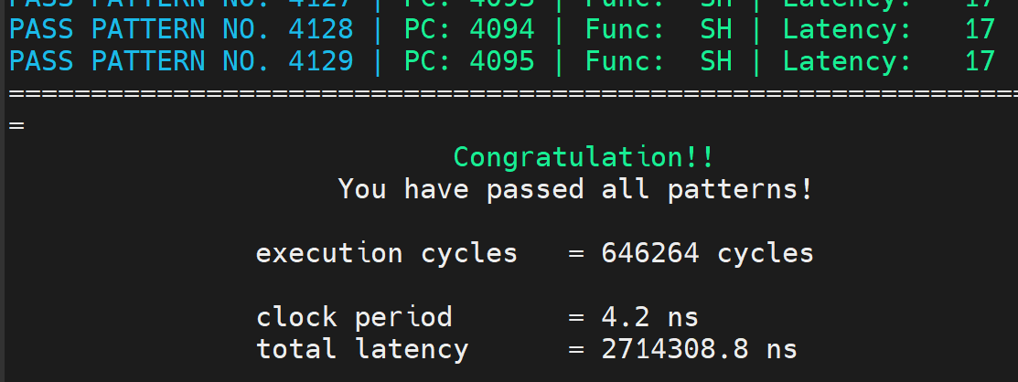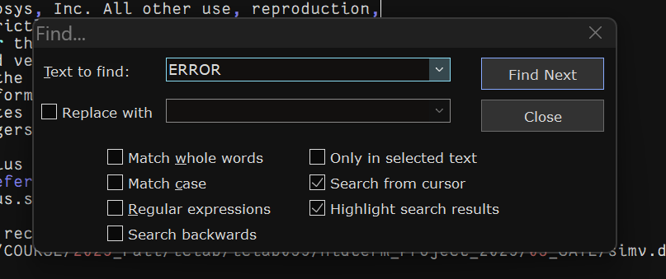
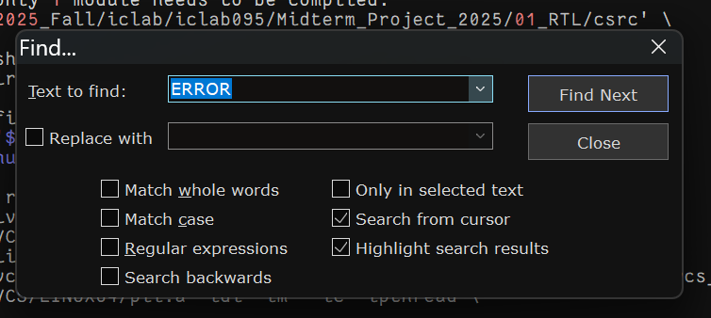
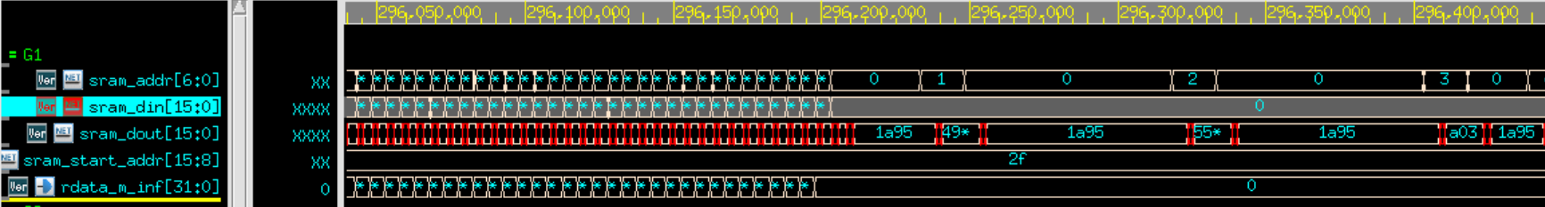 no unkown
張天神_ver1 03
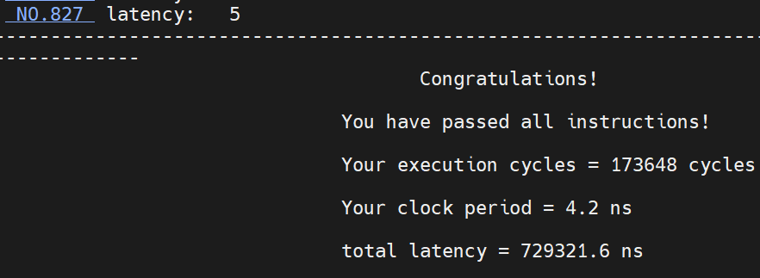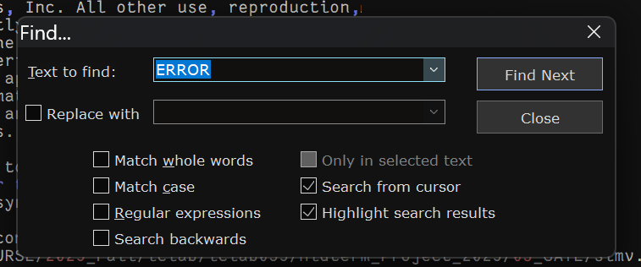
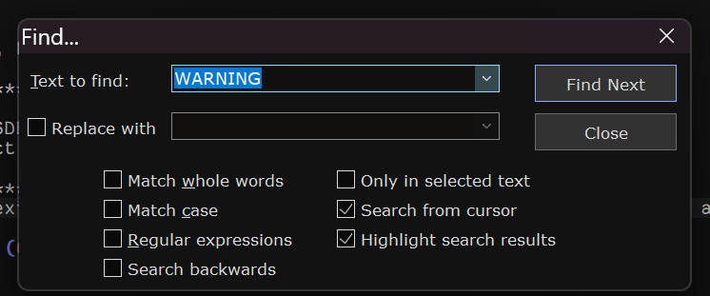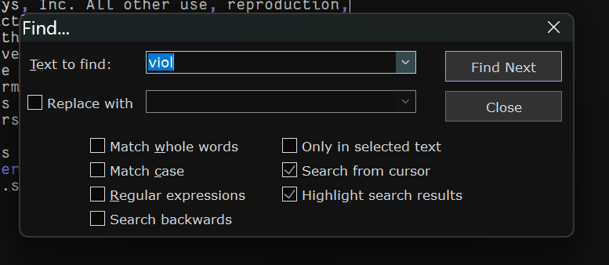
張天神_ver2 03
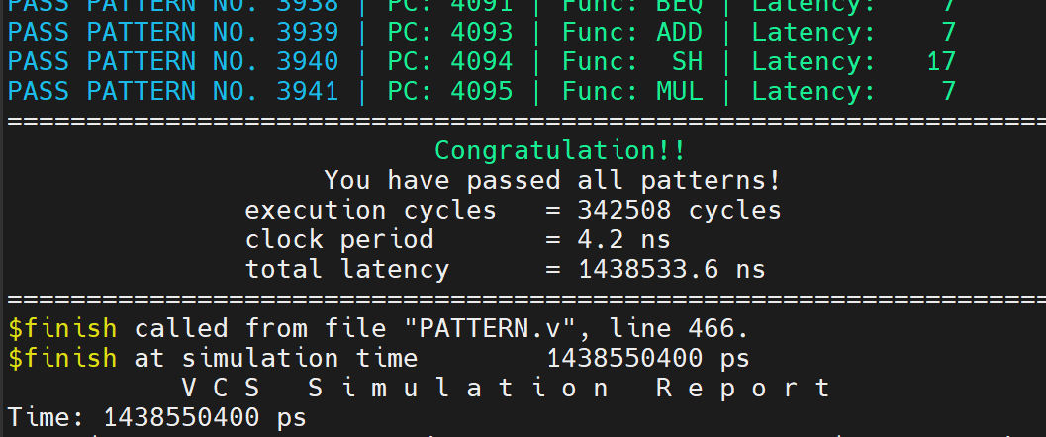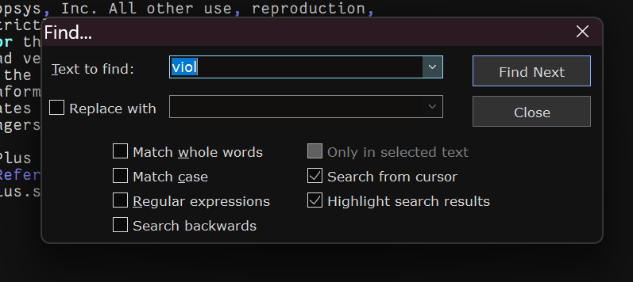
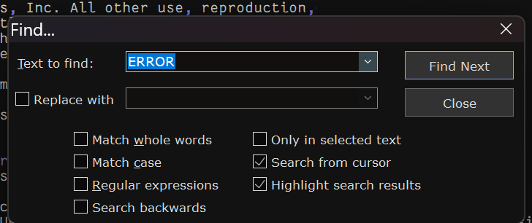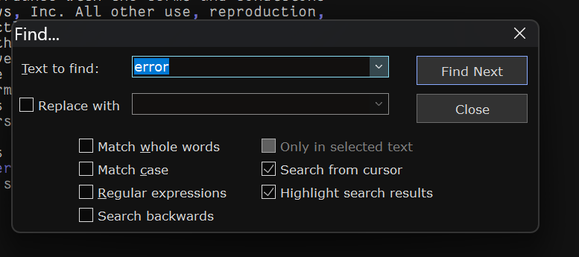
no unkown
蔡天神 03 目前sram_din沒有unkown
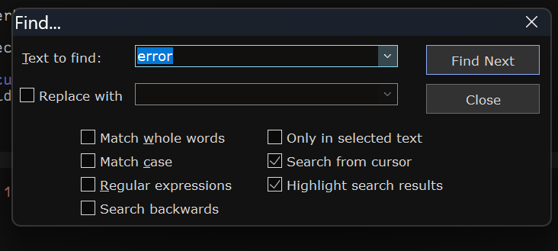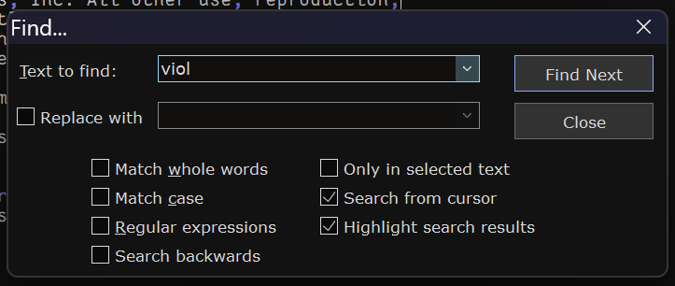
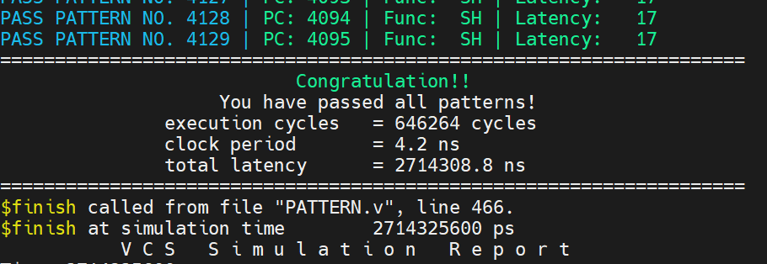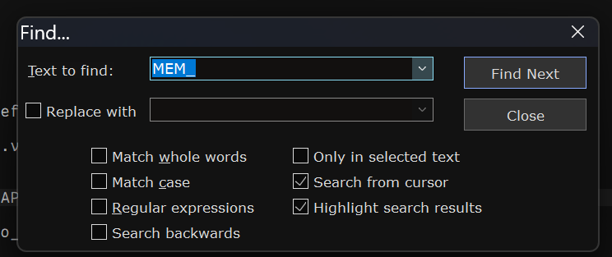
薛天神
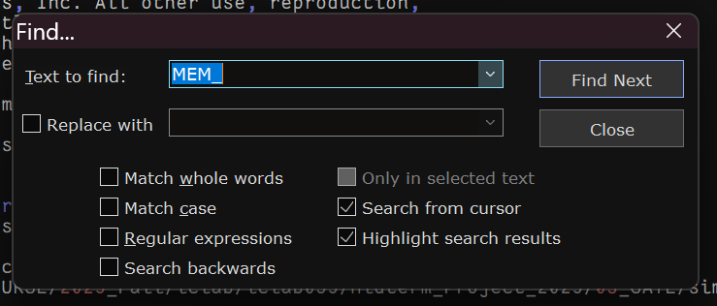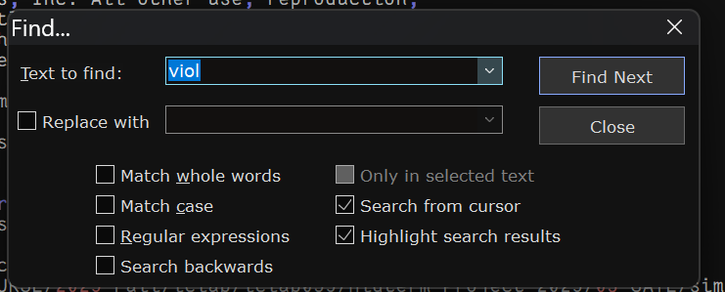
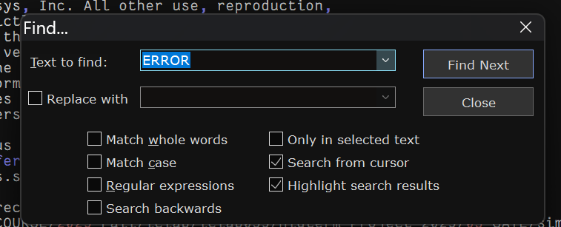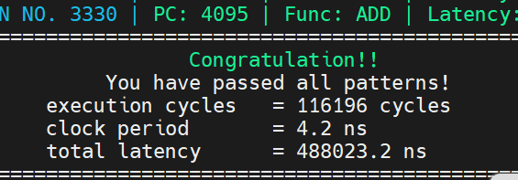
- 03不可以有warning of time violation和mem_error、01 02 03不可以有error (syn.log和vcs.log) OK
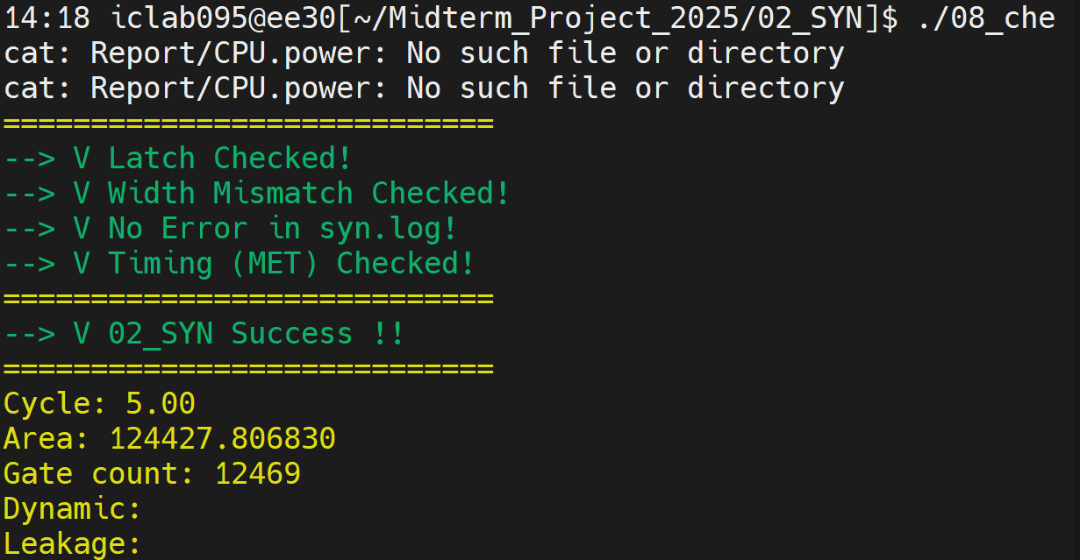
- 有clk的always block要 reset OK OK
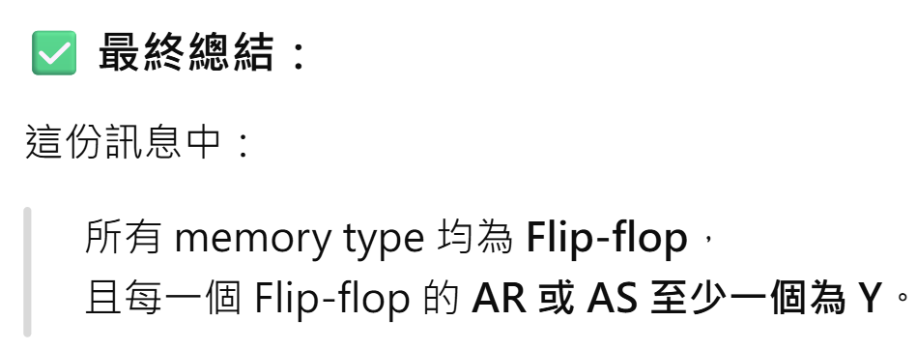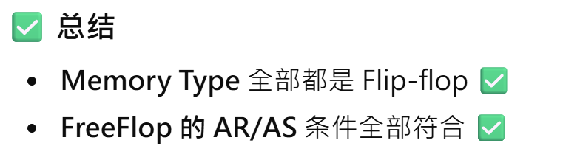
- Outvalid=0時output要是0
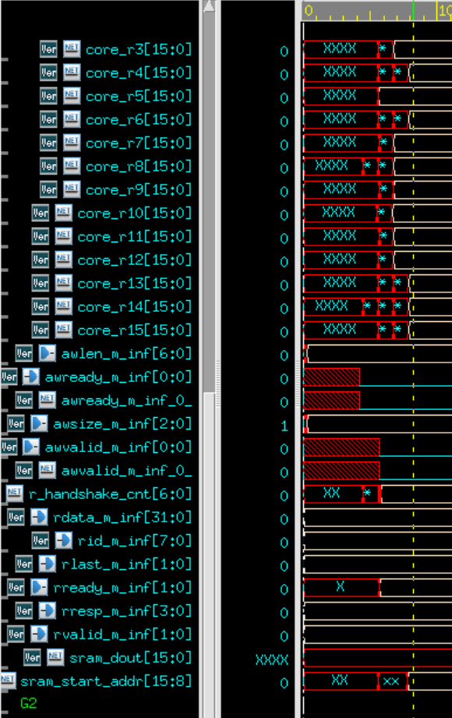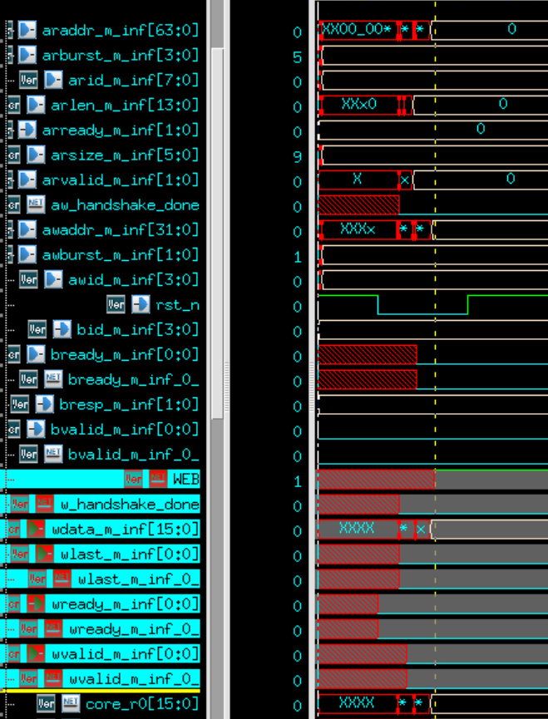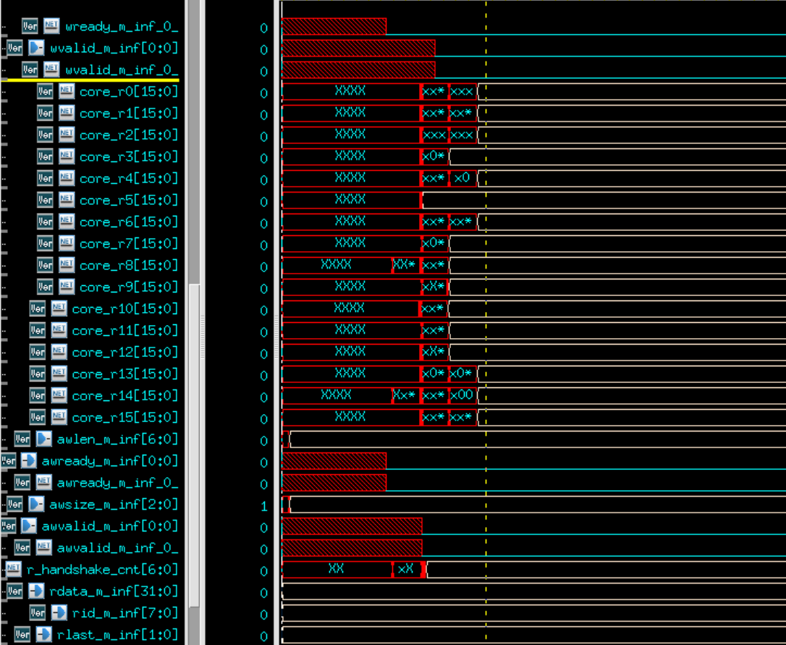
- Latency要小於1000 clk 目前有過，但最好更嚴謹(主要是我們沒辦法控制DRAM的延遲，我不確定目前PTN控制DRAM的延遲是不是就是100和1000)
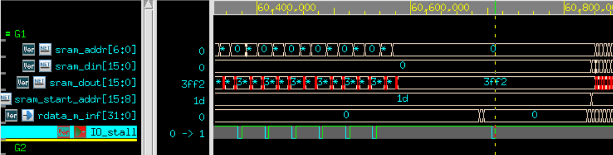
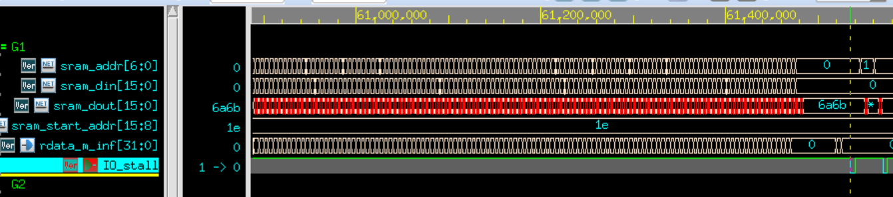
(61500-60650)/5=170
- Area 200w內 OK
- Gate-level simulation 不得有 timing violation
- syn.log 不得出現 latch/error/mismatch
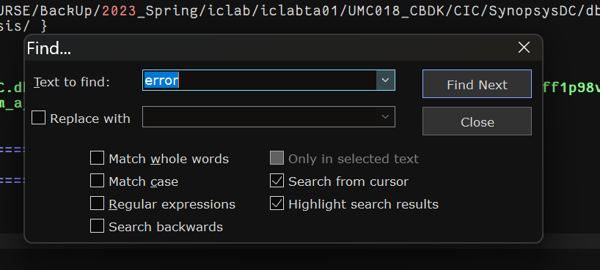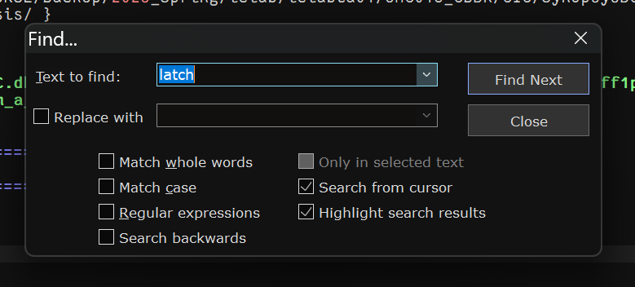
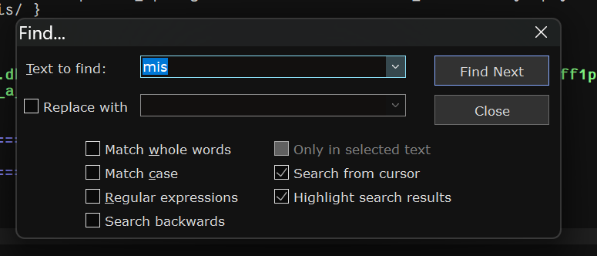
- Latency < 1000 clk cycles OK
- 所有output在reset後都要為0 OK
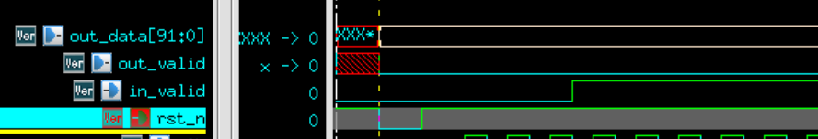
- Outvalid為0後outdata要reset OK
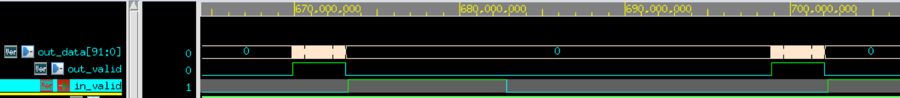
- Invalid為1時outvalid和outdata要為0 OK


- Clock period ≤ 20ns，可自订，单位精度为 0.1 OK
- Reset 为 asynchronous active-low（rst_n=0 时有效）、Reset 持续时间为 3 个周期、Clock 会在 reset release 后延迟 1 个周期才开始。
- out_valid：在每个 set 中必须总共维持高电平 1024 cycles、可以中断（不连续）输出、仅在out_valid=1 时，out_value 有效。
- out_valid 不可与in_valid_data或in_valid_param重叠。
- out_value：当out_valid=1 时必须为有效值、当 out_valid=0 时必须为 0。
- 每組 set 延遲不得超過 10000 cycles。
- 面積上限為 2,000,000 μm²。
- 必須自行建立並使用記憶體（數量與種類不限）。記憶體介面寬度需完全匹配，若不符則視為合成失敗。若記憶體區塊面積為 0，直接判定 Fail。
- 必須使用非同步復位（asynchronous reset），禁止使用同步復位。
- 合成結果不得出現 latch。
- timing 報告中的 slack 必須為非負（MET）。
- RTL 或 Gate 模擬期間不得出現 SRAM 錯誤訊息，01和03的 vcs.log不可以有time violation和sram error、不可以有error
- Verilog 程式中禁止出現：$display、$write、$monitor、$print 等非可綜合語句、中文或非英文註解。名稱包含 error、fail、latch、congratulation。 OK
- 若 syn.log中出現latch或error，即為 Fail，且syn.log不能有sram mismatched width
- .area 報告中 Macro 區塊面積不可為 0。
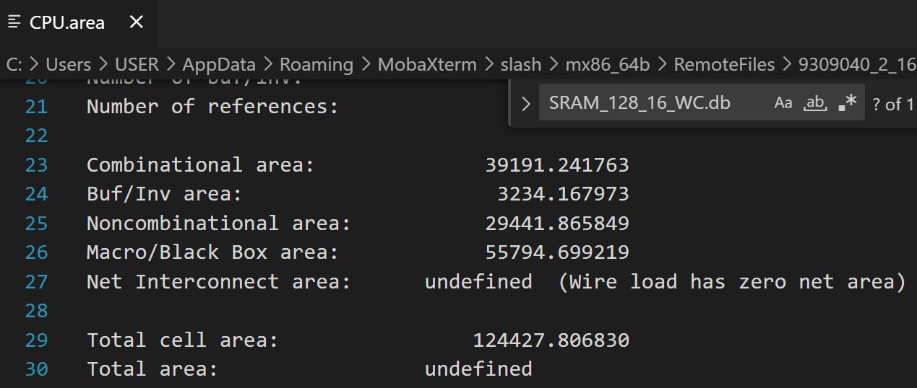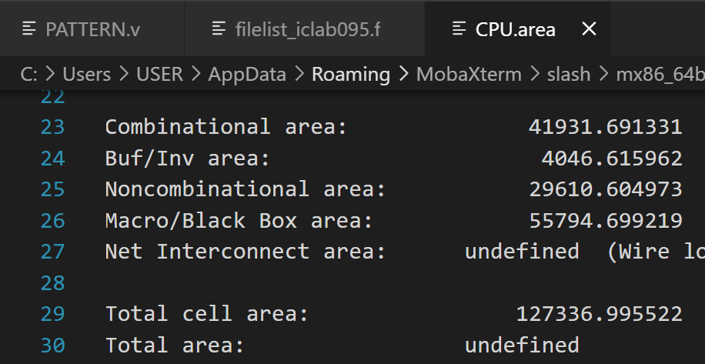
- MEM檢查 02的.setup
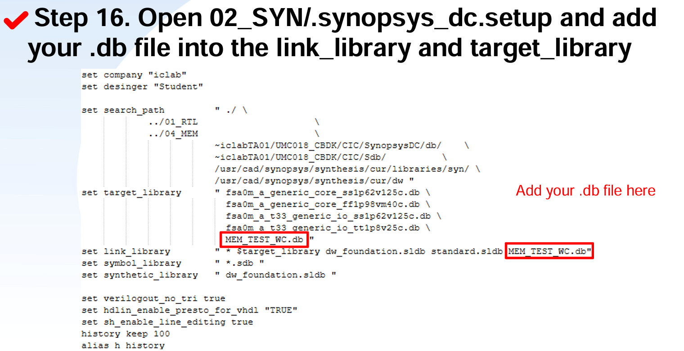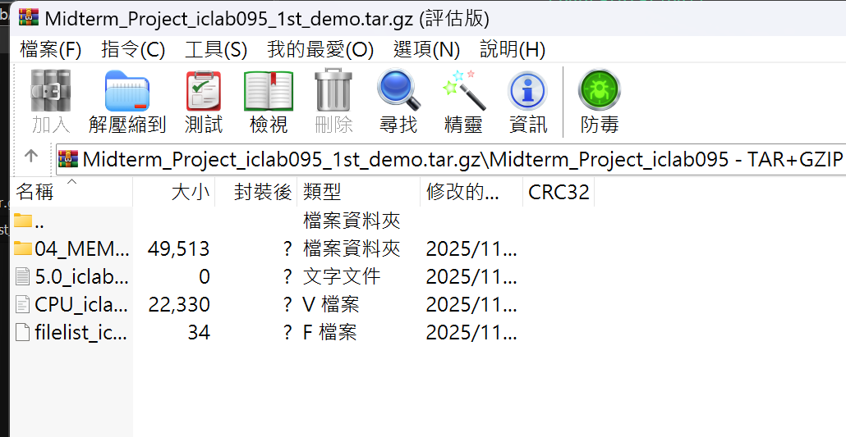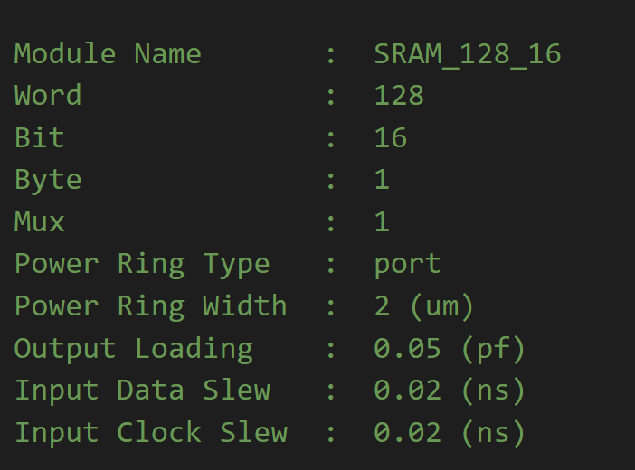

- MEM檢查 02的.setup
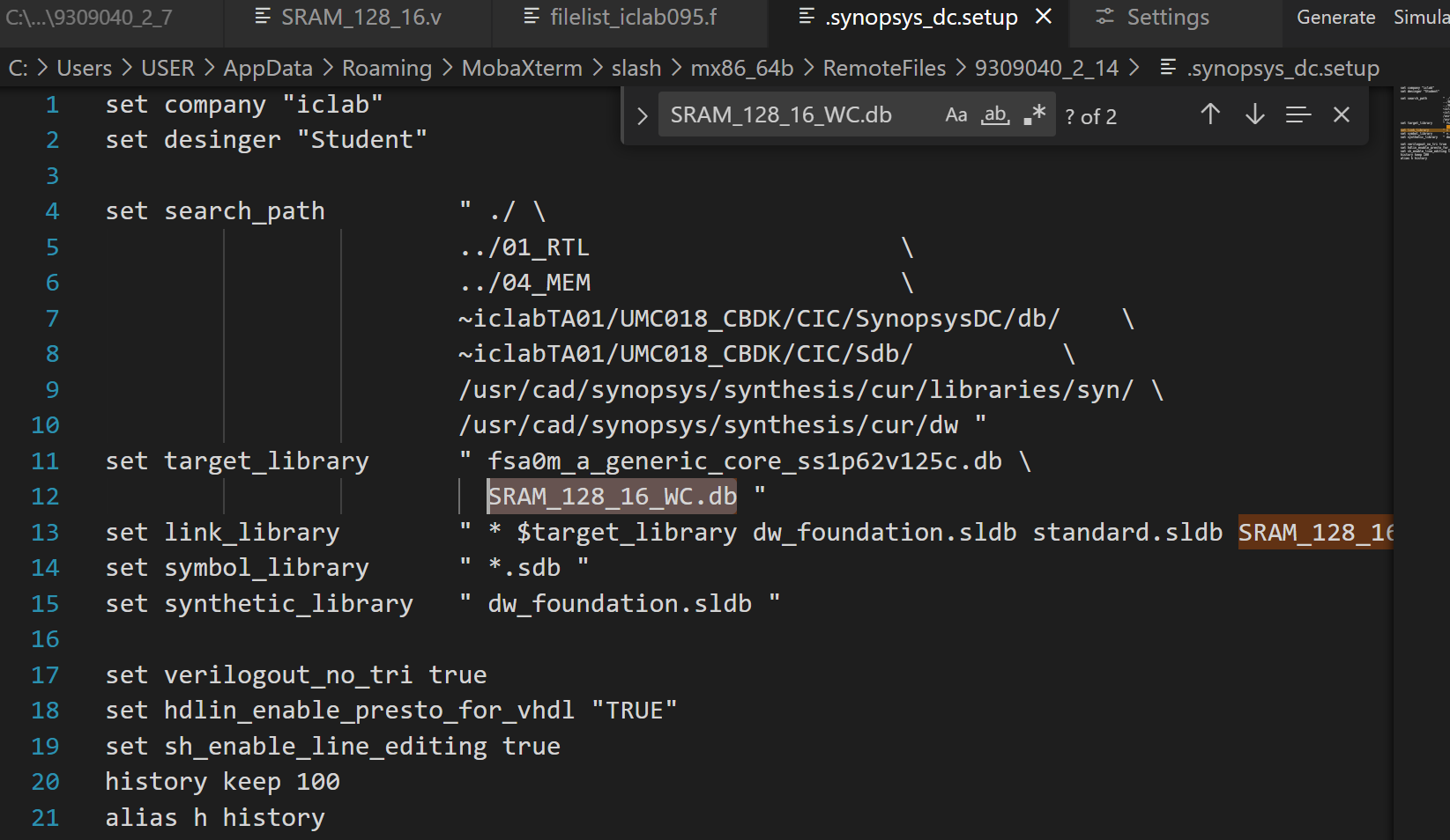
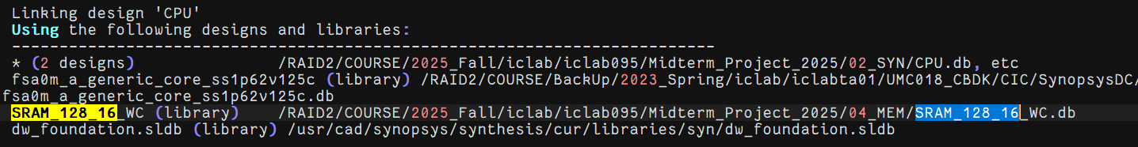
- 檔案結構
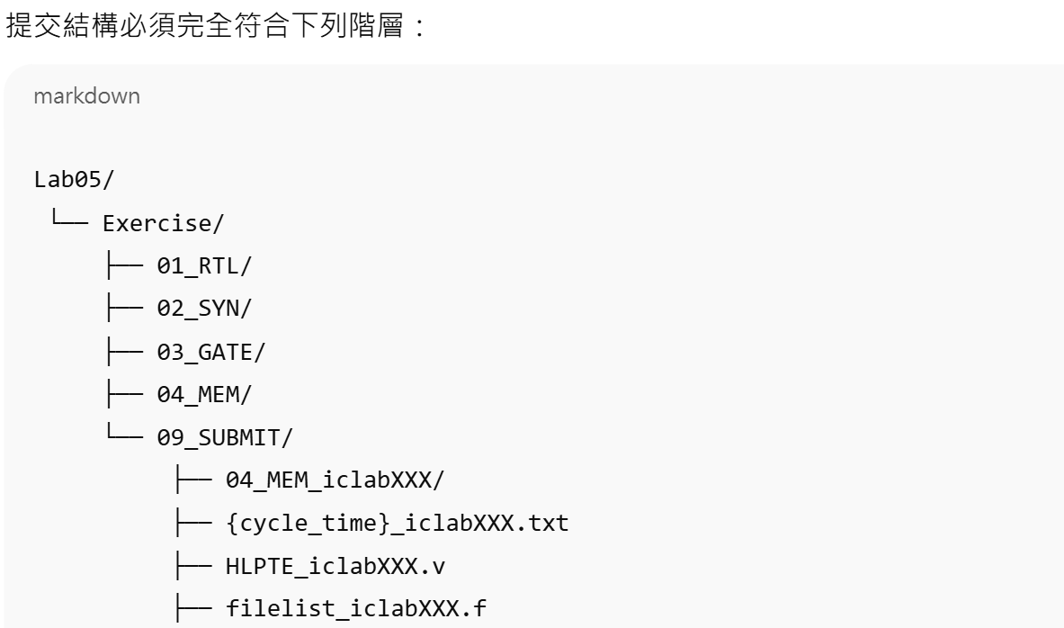
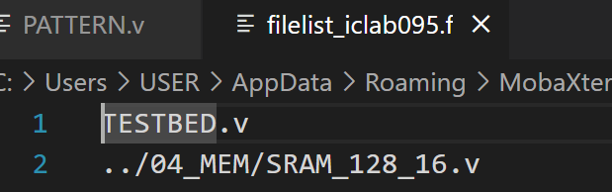
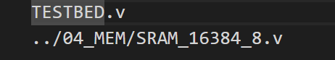 OK
